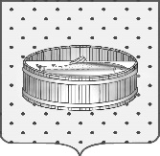

Ленинградская область
Лужский муниципальный район
Совет депутатов Лужского городского поселения
третьего созыва

РЕШЕНИЕ

18 апреля 2017 года № 159

Об утверждении официальных символов муниципального образования Лужское городское поселение Лужского муниципального района Ленинградской области

В соответствии со cт. 9 Закона Российской Федерации от 6 октября 2003 года № 131-ФЗ “Об общих принципах организации местного самоуправления в Российской Федерации”, Cовет депутатов Лужского городского поселения РЕШИЛ:
1. Принять предложение авторского коллектива в составе: Башкирова Константина Сергеевича, Карпуниной Виктории Валерьевны, Штейнбах Светланы Юрьевны, разработавшего эскизы герба и флага муниципального образования Лужское городское поселение Лужского муниципального района Ленинградской области и утвердить Положение о гербе муниципального образования Лужское городское поселение Лужского муниципального района Ленинградской области (приложение 1) и Положение о флаге муниципального образования Лужское городское поселение Лужского муниципального района Ленинградской области (приложение 2).
2. Обратиться в Геральдический совет при Президенте РФ с целью внесения герба и флага муниципального образования Лужское городское поселение Лужского муниципального района Ленинградской области в Государственный геральдический регистр Российской Федерации.
3. Поручить Башкирову Константину Сергеевичу представлять интересы муниципального образования Лужское городское поселение Лужского муниципального района Ленинградской области в Геральдическом совете при Президенте РФ.
4. Опубликовать настоящее решение в газете “Лужская правда”.
5. Настоящее решение вступает в силу с момента его опубликования.
6. Контроль за исполнением решения возложить на постоянную депутатскую комиссию по культуре, делам молодежи, физкультуры, спорту, связям с общественностью и СМИ.

Глава Лужского городского поселения,
исполняющий полномочия председателя
Совета депутатов В.Н. Степанов

Разослано: адм. ЛМР, Геральдический совет – 3 экз., редакция газеты «Лужская
правда», прокуратура.

УТВЕРЖДЕНО
решением Совета депутатов
Лужского городского поселения
от 18.04.2017 г. № 159
(приложение 1)

ПОЛОЖЕНИЕ
о гербе муниципального образования Лужское городское поселение
Лужского муниципального района Ленинградской области

Настоящим положением устанавливается герб муниципального образования Лужское городское поселение Лужского муниципального района Ленинградской области, его описание и порядок официального использования.

- Общие положения
1.1. Герб муниципального образования Лужское городское поселение Лужского муниципального района Ленинградской области (далее – Герб) является официальным символом Лужского городского поселения Лужского муниципального района Ленинградской области.
1.2. Положение о Гербе и рисунки Герба в многоцветном и одноцветном вариантах хранятся в Совете депутатов муниципального образования Лужское городское поселение Лужского муниципального района Ленинградской области и доступны для ознакомления всем заинтересованным лицам.
1.3. Герб подлежит внесению в Государственный геральдический регистр Российской Федерации.

2. Геральдическое описание и обоснование символики Герба
2.1. Геральдическое описание Герба:
«В золотом поле червленая кадь с серебряной водой; в воде лазоревый c червлеными глазами лосось в пояс, влево. Щит увенчан муниципальной короной установленного образца и знаком города Воинской славы (двумя обнаженными серебряными с золотыми рукоятями мечами накрест) позади короны и окружен лентой ордена Отечественной войны I степени».
Стороны в геральдике определяются от лица, держащего щит.
2.2. Толкование символики Герба:
Герб Луги, составленный герольдмейстером А. А. Волковым, был утвержден 21 мая 1781 года: "В золотом поле пущенная в кадь рыба лосось, которая в реке Луге, омывающей сего города стены, изобильно ловиться" (Полное Собрание Законов Российской Империи. Т. XXI. № 15162; Гербы городов Псковской губернии //Наука и жизнь.1978 . № 4. C. 82). В верхней половине геральдического щита располагался герб города Пскова – центра Псковского наместничества, в которое входил город Луга: «В голубом поле барс и над ним из облака выходит рука".
После проведения административной реформы 1802 года Лужский и Гдовский уезды были закреплены в составе Санкт-Петербургской губернии (список населенных мест по сведениям 1862 года. Т. XXXVII. Cанкт-Петербургская губерния. СПб, 1864. С. XXXIV).
В результате реформы российской геральдики, нормы которой были высочайше узаконены в 1857 году, Лужский городской герб должен был быть видоизменен.
В ходе этой реформы предполагалось переработать практически все городские гербы Российской империи и дать им строгое геральдически правильное описание. Блестяще обученным бароном Кене, художником А. Фадеевым были составлены проекты практически для всех городов Российской Империи. Ныне они хранятся в Российском государственном историческом архиве в Санкт-Петербурге (фонд 1343).
В упомянутом фонде РГИА хранится изображение и описание переработанного герба Луги (но уже без использования верхней части).
12 мая 1859 года управляющий Гербового отделения департамента Герольдии Б. К. Кене составил "Записку из дела об изготовлении герба уездному городу Луге", в которой он отметил, что в геральдике рыбы не изображаются в кадях, тем более что в этом изображении рыба видна недостаточно. Б. К. Кене предлагает оставить только рыбу, без кади, и изобразить в вольной части вместо Псковского - герб Санкт-Петербургской губернии, потому что "сей город ныне принадлежит Санкт-Петербургской губернии".
Новое описание герба уездного города Луги гласило: "В золотом щите лазуревый лосось в пояс, с червлеными глазами, в вольной части – герб Санкт-Петербургской губернии. Щит увенчан серебряною башенною короною о трех зубцах и окружен двумя золотыми колосьями, соединенными Александровскою лентою" (Дело о гербах Санкт-Петербургской губернии и ея городах// РГИА. Ф. 1343. Оп. 15. Д. 204. Л. 11-11об).
На практике нормы указа 1857 года соблюдались плохо, и многие гербы продолжали использоваться в первоначальной версии: чиновники на местах ждали, когда им вышлют переработанные гербы из столицы. Однако указ имел прямое действие, и употребление старых версий местных гербов было нарушением геральдического законодательства.
В XX веке административно-территориальное устройство края претерпело значительные изменения.
1 августа 1927 года Санкт-Петербургская (с 1914 г. - Петроградская, с 1924 г. - Ленинградская) губерния была упразднена. Была образована Ленинградская область, а в ее составе – Лужский район.
Через Лужский район в 1941 году проходила линия обороны Ленинграда, известная как Лужский рубеж. С августа 1941 по февраль 1944 гг., после 45-дневной обороны, город был оккупирован немецко-фашистскими войсками. 12 февраля 1944 года город был освобожден и на одном из зданий (ныне – здание музыкальной школы) на Базарной площади (ныне – пр. Кирова, д. 64) был поднят красный флаг. В настоящее время эта дата отмечается как День освобождения Луги. За годы оккупации город подвергся значительным разрушениям.
Лужский оборонительный рубеж на три недели остановил немецкое наступление на Ленинград, что позволило советским войскам создать более прочную оборону на дальних и ближних подступах к городу. Город был занят немецко-фашистскими войсками 24 августа 1941 года. В годы Великой Отечественной войны пять тысяч лужан были награждены орденами и медалями СССР. Лужская земля дала Родине 24 Героя Советского Союза. Звание Героя Советского Союза было посмертно присвоено Антонине Петровой — партизанке, уроженке деревни Стрешево Лужского района.
Указом Президиума Верховного Совета СССР от 2 августа 1977 года “за мужество и героизм, проявленные трудящимися города в годы Великой Отечественной Войны, за большие успехи в хозяйственной деятельности и культурном строительстве и в связи с 200-летием со дня основания” город Луга был награждён «Орденом Отечественной войны I степени».
Лента ордена Отечественной войны I степени, окружающая щит напоминает об этом награждении города и является символом мужества и героизма защитников Лужского рубежа, мужественных партизан, проливавших кровь за Родину. Ныне – это память о павших в годы Великой Отечественной войны советских воинов – героев.
5 мая 2008 года Указом Президента Российской Федерации Луге присвоено почётное звание Российской Федерации “Город воинской славы”.
Два обнаженных серебряных с золотыми рукоятями меча накрест – геральдическое обозначение статуса Луги как города Воинской славы.
Золото – символ величия, богатства, постоянства, прочности, великодушия, солнечного света.
Серебро – символ чистоты, искренности, добродетели, невинности.
Червлень (красный) – право, мужество, самоотверженность любовь, храбрость, неустрашимость. Символ труда, жизнеутверждающей силы, праздника, красоты, солнца и тепла.
Лазоревый (синий, голубой) – символизирует знания, истину, честность, верность, безупречность. Лазурь – символ красоты, мягкости, величия.

3. Порядок воспроизведения Герба
3.1. Воспроизведение Герба, независимо от его размеров, техники исполнения и назначения, должно точно соответствовать геральдическому описанию, приведенному в п. 2.1. статьи 2 настоящего Положения. Воспроизведение Герба допускается в многоцветном, одноцветном и одноцветном с использованием условной штриховки для обозначения цветов вариантах (приложения 1, 2, 3 к настоящему Положению).
3.2. Ответственность за искажение рисунка герба, или изменение композиции или цветов, выходящее за пределы геральдически допустимого, несет исполнитель допущенных искажений или изменений.

4. Порядок официального использования Герба
4.1. Герб муниципального образования помещается:
- на зданиях органов местного самоуправления;
- на зданиях официальных представительств муниципального образования Лужское городское поселение за пределами муниципального образования Лужское городское поселение;
- в залах заседаний органов местного самоуправления;
- в рабочих кабинетах главы муниципального образования Лужское городское поселение, выборных и назначаемых должностных лиц местного самоуправления.
4.2. Герб помещается на бланках:
- правовых актов органов местного самоуправления и должностных лиц местного самоуправления;
- представительного органа самоуправления;
- главы муниципального образования Лужское городское поселение, исполнительного органа местного самоуправления;
- иных выборных и назначаемых должностных лиц местного самоуправления.
4.3. Герб воспроизводится на удостоверениях лиц, осуществляющих службу на должностях в органах местного самоуправления, муниципальных служащих, депутатов представительного органа местного самоуправления; членов иных органов местного самоуправления.
4.4. Герб помещается:
- на печатях органов местного самоуправления;
- на официальных изданиях органов местного самоуправления.
4.5. Герб может помещаться на:
- наградах и памятных знаках муниципального образования Лужское городское поселение;
- должностных знаках главы муниципального образования Лужское городское поселение, председателя представительного органа местного самоуправления, депутатов представительного органа местного самоуправления, муниципальных служащих и работников органов местного самоуправления;
- указателях при въезде на территорию муниципального образования Лужское городское поселение;
- объектах движимого и недвижимого имущества, транспортных средствах, находящихся в муниципальной собственности;
- бланках и печатях органов, организаций, учреждений и предприятий, находящихся в муниципальной собственности, муниципальном управлении или муниципальном подчинении, а также органов, организаций, учреждений и предприятий, учредителем (ведущим соучредителем) которых является муниципальное образование Лужское городское поселение;
  - в залах заседаний руководящих органов и рабочих кабинетах руководителей органов, организаций, учреждений и предприятий, находящихся в муниципальной собственности, муниципальном управлении или муниципальном подчинении, а также органов, организаций, учреждений и предприятий, учредителем (ведущим соучредителем) которых является муниципальное образование Лужское городское поселение;
  - на принадлежащих органам, организациям, учреждениям и предприятиям, находящимся в муниципальной собственности, муниципальном управлении или муниципальном подчинении, а также органам, организациям, учреждениям и предприятиям, учредителем (ведущим соучредителем) которых является муниципальное образование Лужское городское поселение, объектах движимого и недвижимого имущества, транспортных средствах.
4.6. Допускается размещение Герба на:
- печатных и иных изданиях информационного, официального, научного, научно-популярного, справочного, познавательного, краеведческого, географического, путеводительного и сувенирного характера;
- грамотах, приглашениях, визитных карточках главы муниципального образования Лужское городское поселение, должностных лиц органов местного самоуправления, депутатов представительного органа местного самоуправления.
Допускается использование Герба в качестве геральдической основы для изготовления знаков, эмблем, иной символики при оформлении единовременных юбилейных, памятных и зрелищных мероприятий проводимых в муниципальном образовании Лужское городское поселение Лужского муниципального района Ленинградской области или непосредственно связанных с муниципальным образованием Лужское городское поселение Лужского муниципального района Ленинградской области по согласованию с главой муниципального образования Лужское городское поселение Лужского муниципального района.
4.7. При одновременном размещении ГЕРБА и Государственного герба Российской Федерации, ГЕРБ располагается справа от Государственного герба Российской Федерации (с точки зрения стоящего лицом к гербам).
При одновременном размещении Герба и герба Ленинградской области, Герб располагается справа от герба Ленинградской области (с точки зрения стоящего лицом к гербам).
При одновременном размещении ГЕРБА, Государственного герба Российской Федерации и герба Ленинградской области, герб Российской Федерации располагается в центре, герб Ленинградской области – слева от центра, а Герб – справа от центра (с точки зрения стоящего лицом к гербам).
При одновременном размещении Герба с другими гербами размер Герба не может превышать размеры Государственного герба Российской Федерации (или иного государственного герба), герба Ленинградской области (или герба иного субъекта Российской Федерации).
При одновременном размещении Герба с другими гербами Герб не может размещаться выше Государственного герба Российской Федерации (или иного государственного герба), герба Ленинградской области (или герба иного субъекта Российской Федерации).
При одновременном размещении ГЕРБА с любым государственным гербом, гербом субъекта Российской Федерации или иностранного региона, гербом иного муниципального образования, в тех случаях, когда размещаемые рядом с ГЕРБОМ гербы не имеют дополнительных элементов, ГЕРБ используется без дополнительных элементов.
4.8. Порядок изготовления, использования, хранения и уничтожения бланков, печатей и иных носителей изображения Герба устанавливается органами местного самоуправления.
4.9. Иные случаи использования Герба устанавливаются главой муниципального образования Лужское городское поселение.

5. Ответственность за нарушение настоящего Положения
5.1. Использование Герба с нарушением настоящего Положения, а также надругательство над гербом влечет за собой ответственность в соответствии с законодательством Российской Федерации.

6. Заключительные положения
6.1. Внесение в состав (рисунок) Герба каких-либо внешних украшений, а также элементов официальных символов Ленинградской области допустимо лишь в соответствии с законодательством Российской Федерации и Ленинградской области. Эти изменения должны сопровождаться пересмотром статьи 2 настоящего Положения для отражения внесенных элементов в описании.
6.2. Контроль исполнения требований настоящего Положения возлагается на администрацию муниципального образования Лужское городское поселение.
6.3. Настоящее Положение вступает в силу со дня его официального опубликования.

Приложение 1
к Положению о гербе
муниципального образования
Лужское городское поселение
Лужского муниципального
района Ленинградской области

Цветное изображение герба.

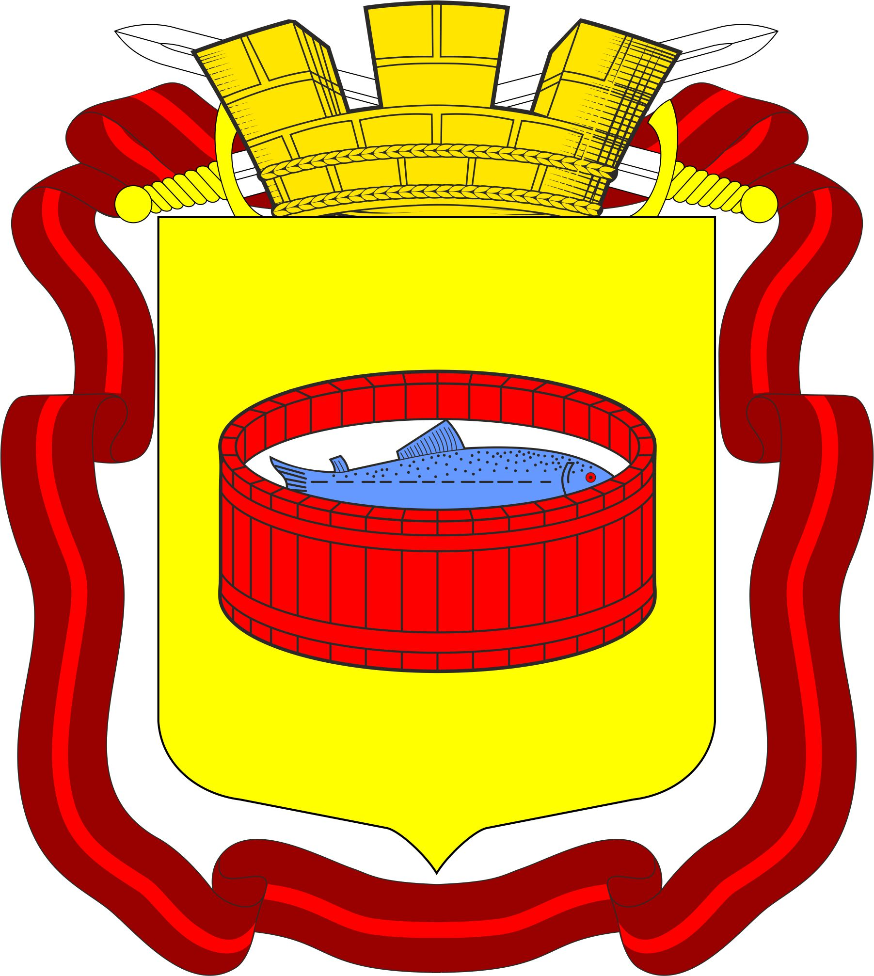

Приложение 2
к Положению о гербе
муниципального образования
Лужское городское поселение
Лужского муниципального
района Ленинградской области

Черно-белое контурное изображение герба.

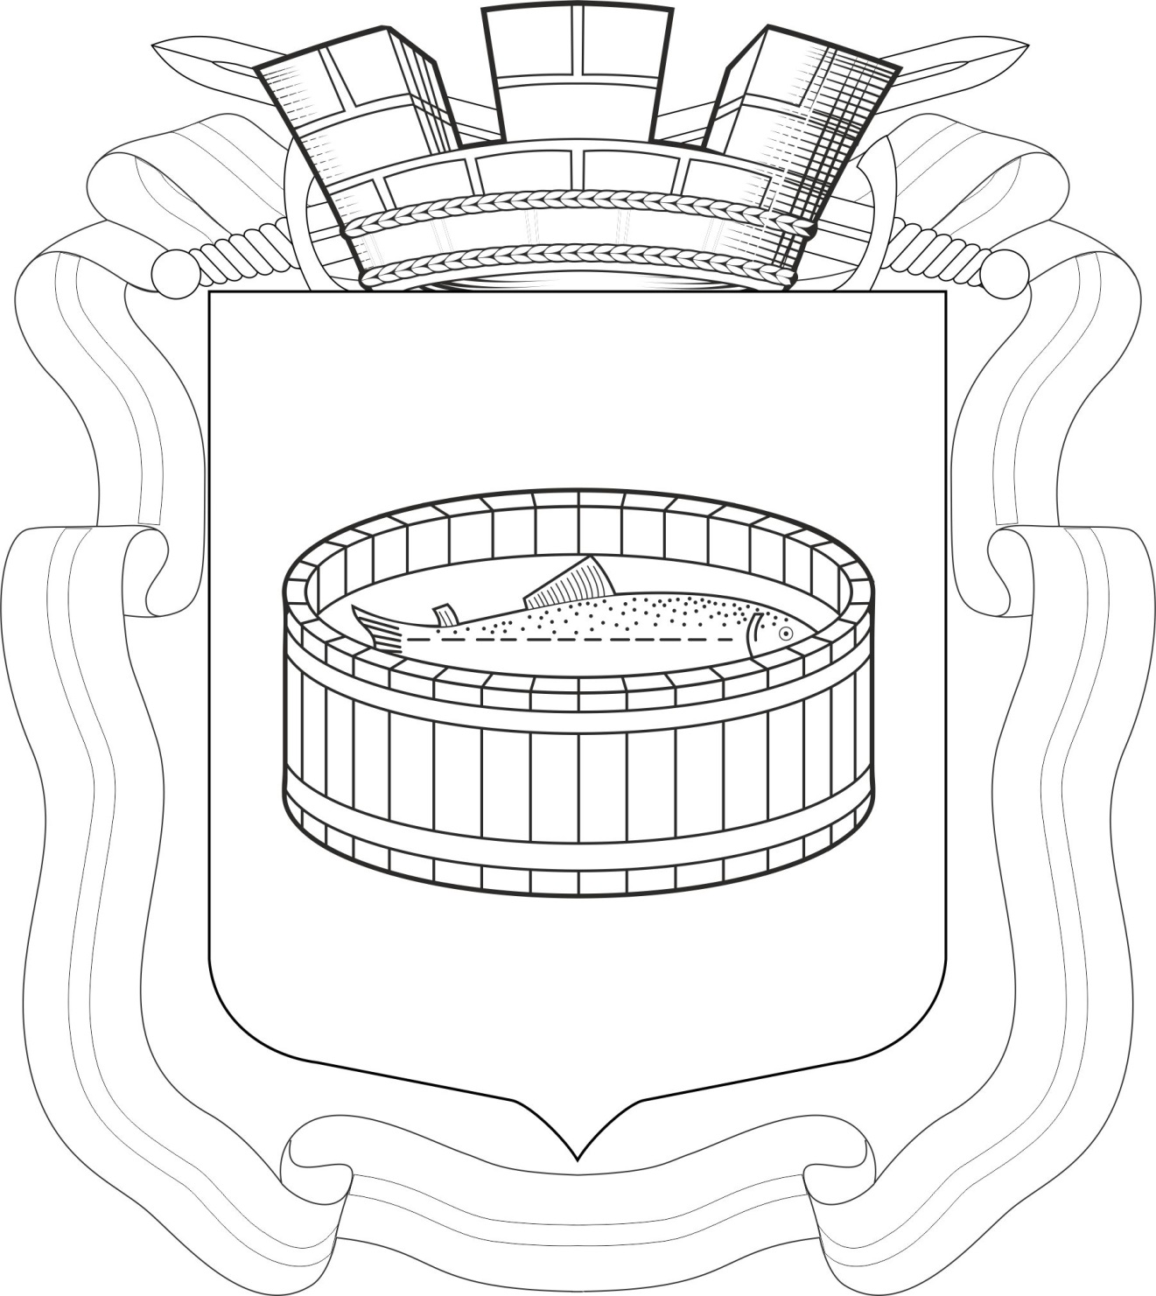
Приложение 3
к Положению о гербе
муниципального образования
Лужское городское поселение
Лужского муниципального
района Ленинградской области

Черно-белое контурное с использованием условной штриховки для обозначения цветов изображение герба.

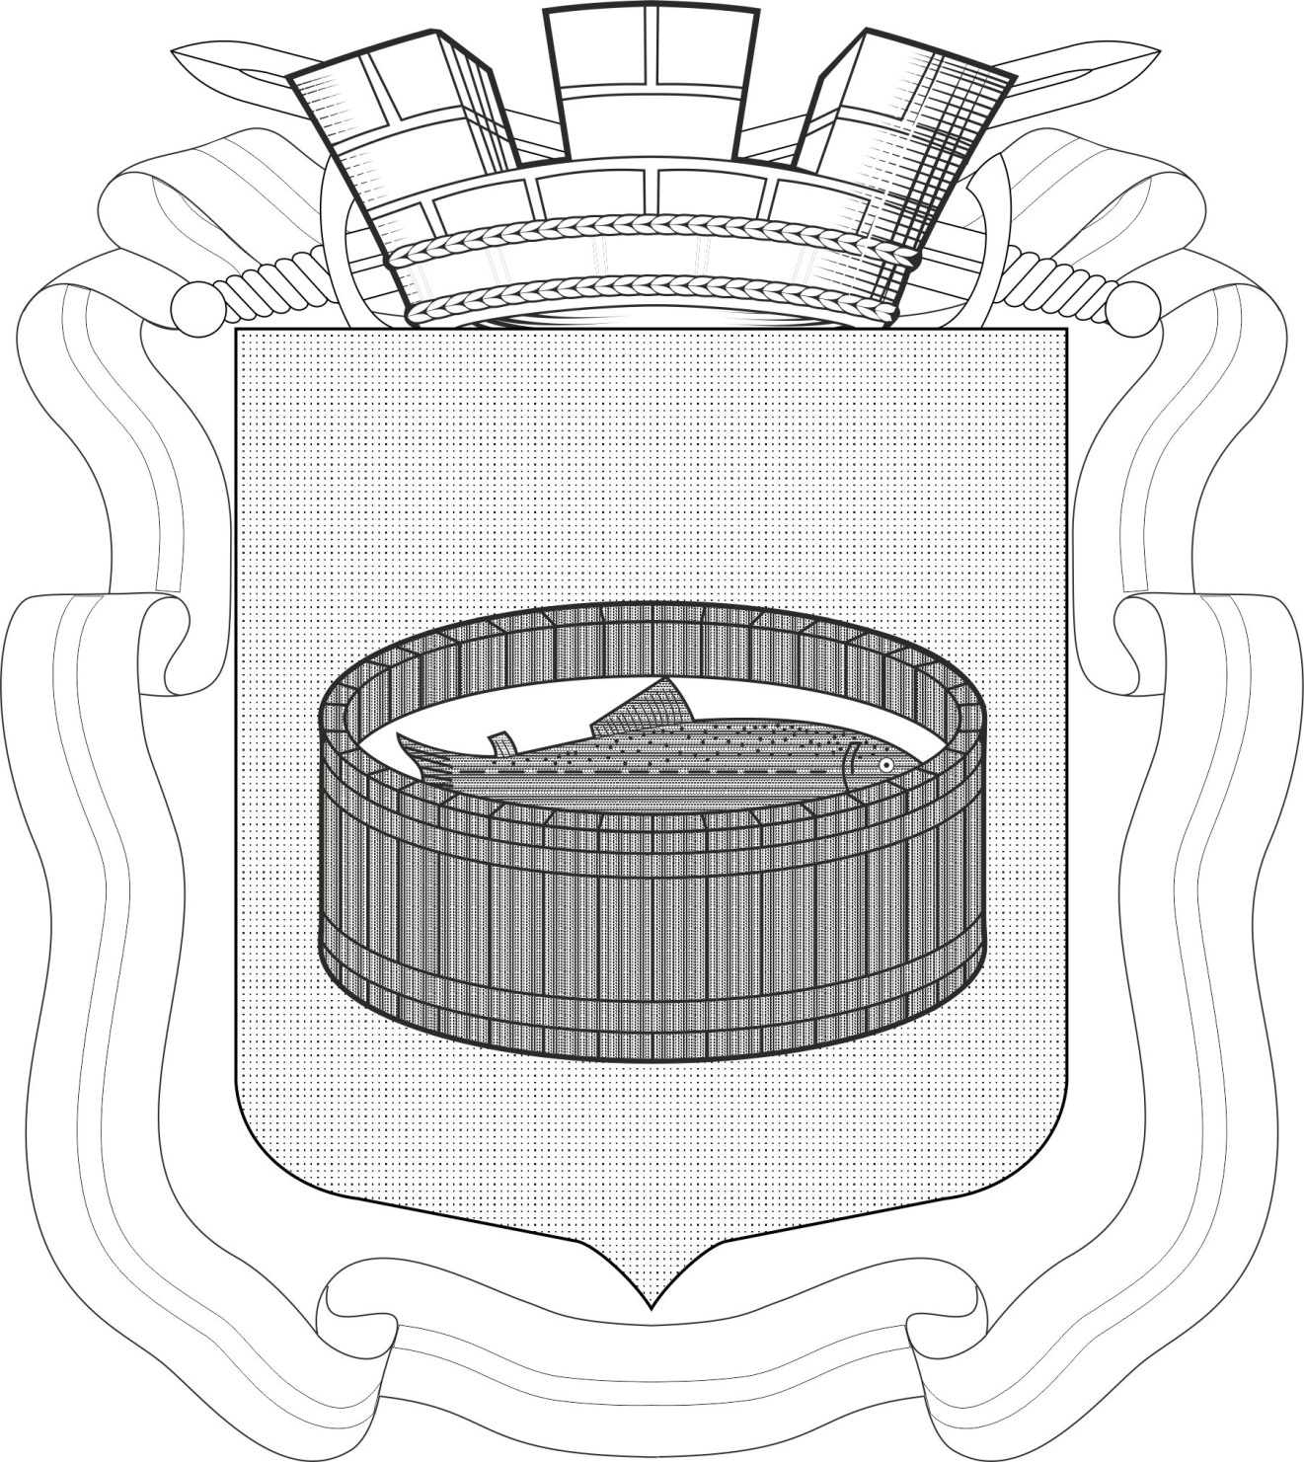
УТВЕРЖДЕНО
решением Cовета депутатов Лужского городского поселения
Лужского муниципального района
от 18.04.2017 № 159
(приложение 2)

ПОЛОЖЕНИЕ

о флаге муниципального образования Лужское городское поселение Лужского муниципального района Ленинградской области

Настоящим положением устанавливается флаг муниципального образования Лужское городское поселение Лужского муниципального района Ленинградской области, его описание и порядок официального использования.

1. Общие положения
1.1. Флаг муниципального образования Лужское городское поселение Лужского муниципального района Ленинградской области (далее – Флаг) является официальным символом муниципального образования Лужское городское поселение Лужского муниципального района Ленинградской области.
1.2. Положение о флаге и рисунок ФЛАГА хранятся в Совете депутатов муниципального образования Лужское городское поселение Лужского муниципального района Ленинградской области и доступны для ознакомления всем заинтересованным лицам.
1.3. Флаг подлежит внесению в Государственный геральдический регистр Российской Федерации.
- Описание Флага
Флаг муниципального образования Лужское городское поселение Лужского муниципального района Ленинградской области представляет собой прямоугольное полотнище с отношением ширины флага к длине - 2:3, воспроизводящее композицию герба муниципального образования Лужское городское поселение Лужского муниципального района Ленинградской области в желтом, красном, белом и голубом цветах.

3. Порядок воспроизведения Флага
3.1. Воспроизведение Флага, независимо от его размеров, техники исполнения и назначения, должно точно соответствовать описанию, приведенному в статье 2 настоящего Положения и рисунку, приведенному в приложении к настоящему Положению.
3.2. Ответственность за искажение Флага, изменение композиции или цветов, выходящее за пределы геральдически допустимого, несет исполнитель допущенных искажений или изменений.
4. Порядок официального использования Флага
4.1. Флаг поднят постоянно:
- на зданиях органов местного самоуправления;
- на зданиях официальных представительств муниципального образования Лужское городское поселение Лужского муниципального района Ленинградской области за пределами муниципального образования Лужское городское поселение Лужского муниципального района Ленинградской области.
4.2. Флаг установлен постоянно:
- в залах заседаний органов местного самоуправления,
- в рабочих кабинетах главы муниципального образования Лужское городское поселение, выборных и назначаемых должностных лиц местного самоуправления.
4.3. Флаг может:
- быть поднят постоянно или подниматься на зданиях и территориях органов, организаций, учреждений и предприятий, находящихся в муниципальной собственности, муниципальном управлении или муниципальном подчинении, а также на зданиях и территориях органов, организаций, учреждений и предприятий, учредителем (ведущим соучредителем) которых является муниципальное образование Лужское городское поселение Лужского муниципального района Ленинградской области;
- быть установлен постоянно в залах заседаний руководящих органов и в рабочих кабинетах руководителей органов, организаций, учреждений и предприятий, находящихся в муниципальной собственности, муниципальном управлении или муниципальном подчинении, а также органов, организаций, учреждений и предприятий, учредителем (ведущим соучредителем) которых является муниципальное образование Лужское городское поселение Лужского муниципального района Ленинградской области.
Флаг или его изображение может:
- размещаться на транспортных средствах главы муниципального образования Лужское городское поселение; иных выборных должностных лиц местного самоуправления;
- размещаться на транспортных средствах, находящихся в муниципальной собственности.
4.4. Флаг поднимается (устанавливается):
- в дни государственных праздников – наряду с Государственным флагом Российской Федерации;
- во время официальных церемоний и других торжественных мероприятий, проводимых органами местного самоуправления.
4.5. Флаг может быть поднят (установлен) во время торжественных мероприятий, проводимых общественными объединениями, предприятиями, учреждениями и организациями независимо от форм собственности, а также во время частных и семейных торжеств и значимых событий.
4.6. При использовании Флага в знак траура Флаг приспускается до половины высоты флагштока (мачты). При невозможности приспустить флаг, а также, если ФЛАГ установлен в помещении, к верхней части древка выше полотнища Флага крепится черная сложенная пополам и прикрепленная за место сложения лента, общая длина которой равна длине полотнища Флага, а ширина составляет не менее 1/10 от ширины полотнища Флага.
4.7. При одновременном подъеме (размещении) Флага и Государственного флага Российской Федерации, Флаг располагается справа от Государственного флага Российской Федерации (с точки зрения стоящего лицом к флагам).
При одновременном подъеме (размещении) Флага и флага Ленинградской области, Флаг располагается справа от флага Ленинградской области (с точки зрения стоящего лицом к флагам).
При одновременном подъеме (размещении) Флага, Государственного флага Российской Федерации и флага Ленинградской области, Государственный флаг Российской Федерации располагается в центре, а Флаг – справа от центра (с точки зрения стоящего лицом к флагам).
При одновременном подъёме (размещении) чётного числа флагов (но более двух), Государственный флаг Российской Федерации располагается слева от центра (если стоять к флагам лицом). Справа от Государственного флага Российской Федерации располагается флаг Ленинградской области, слева от Государственного флага Российской Федерации располагается Флаг; справа от флага Ленинградской области располагается флаг иного муниципального образования, общественного объединения, либо предприятия, учреждения или организации.
4.8. Размер полотнища Флага не может превышать размеры полотнищ поднятых (установленных) рядом с ним Государственного флага Российской Федерации (или иного государственного флага), флага Ленинградской области (или флага иного субъекта Российской Федерации).
Флаг не может располагаться выше поднятых (установленных) рядом с ним Государственного флага Российской Федерации (или иного государственного флага), флага Ленинградской области (или флага иного субъекта Российской Федерации).
4.9. Флаг или его изображение могут быть использованы в качестве элемента или геральдической основы:
- флагов, вымпелов и иных подобных символов органов, организаций, учреждений и предприятий находящихся в муниципальной собственности, муниципальном управлении или муниципальном подчинении, а также органов, организаций, учреждений и предприятий, учредителем (ведущим соучредителем) которых является муниципальное образование Лужское городское поселение Лужского муниципального района Ленинградской области;
- наград муниципального образования Лужское городское поселение Лужского муниципального района Ленинградской области;
- должностных и отличительных знаках главы муниципального образования Лужское городское поселение, депутатов представительного органа местного самоуправления, выборных и назначаемых должностных лиц, сотрудников местного самоуправления и его подразделений.
4.10. Флаг может быть поднят (установлен) постоянно или временно:
- в памятных, мемориальных и значимых местах расположенных на территории муниципального образования Лужское городское поселение Лужского муниципального района Ленинградской области;
- в местах массвых собраний жителей муниципального образования Лужское городское поселение Лужского муниципального района Ленинградской области;
- в учреждениях дошкольного воспитания и учреждениях среднего образования (средних школах).
4.11. Допускается размещение Флага или его изображения на:
- печатных и иных изданиях информационного, официального, научного, научно-популярного, справочного, познавательного, краеведческого, географического, путеводительного и сувенирного характера;
- грамотах, приглашениях, визитных карточках главы муниципального образования Лужское городское поселение, должностных лиц органов местного самоуправления, депутатов представительного органа местного самоуправления.
Допускается использование Флага в качестве геральдической основы для изготовления знаков, эмблем, иной символики при оформлении единовременных юбилейных, памятных и зрелищных мероприятий проводимых в муниципальном образовании Лужское городское поселение Лужского муниципального района Ленинградской области или непосредственно связанных с муниципальным образованием Лужское городское поселение Лужского муниципального района Ленинградской области.
4.12. Иные случаи использования Флага устанавливаются главой муниципального образования Лужское городское поселение.

5. Ответственность за нарушение настоящего Положения

5.1. Использование Флага с нарушением настоящего Положения, а также надругательство над Флагом влечет за собой ответственность в соответствии с законодательством Российской Федерации.

6. Заключительные положения

6.1. Внесение в состав (рисунок) Флага каких-либо изменений или дополнений, а также элементов официальных символов Ленинградской области допустимо лишь в соответствии с законодательством Российской Федерации и законодательством Ленинградской области. Эти изменения должны сопровождаться пересмотром статьи 2 настоящего Положения для отражения внесенных элементов в описании.
6.2. Контроль исполнения требований настоящего Положения возлагается на администрацию муниципального образования Лужское городское поселение.
6.3. Настоящее Положение вступает в силу со дня его официального опубликования.

Приложение
к Положению о флаге
муниципального образования
Лужское городское поселение
Лужского муниципального
района Ленинградской области

Изображение флага.

